Classe 4^ D IISS Tartaglia-Olivieri Brescia
[Indirizzo Audiovisivo - Multimediale]

Esempi di copertine di Annuari scolastici e
locandine pubblicitarie

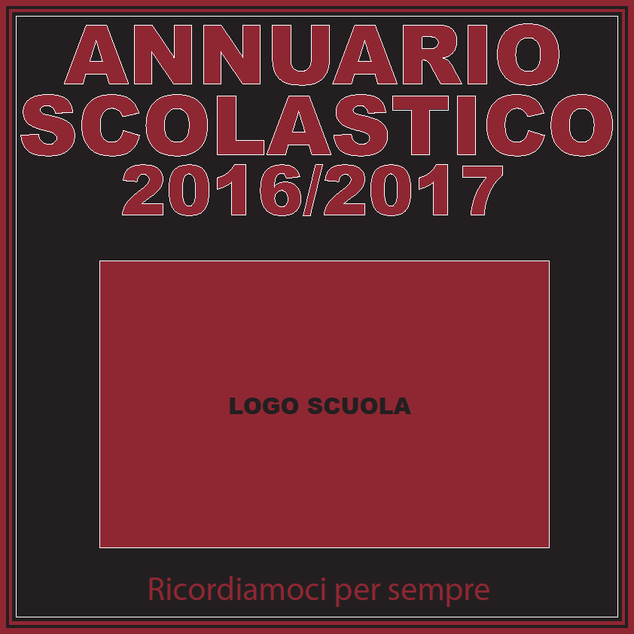

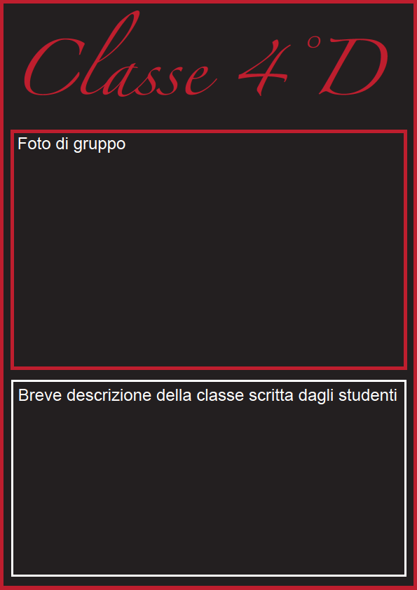

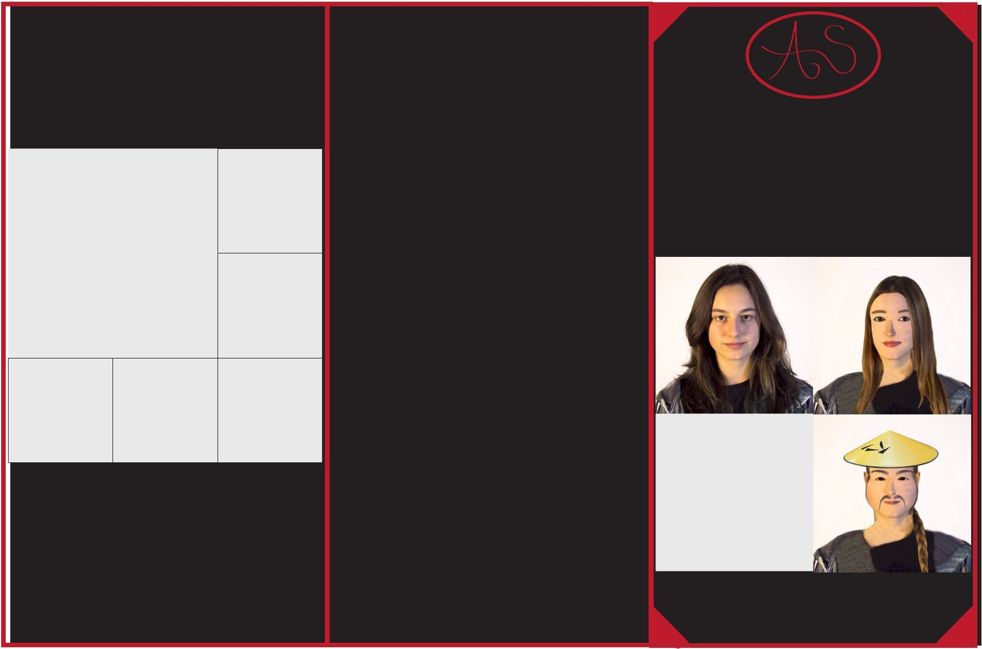
Foto

classiche

Dove vi posso trovare?

Ci trovate presso L’ISTITUTO D’ISTRUZIONE “N.TARTAGLIA-OLIVIERI”
sede in
via G. Oberdan, 12/e 25128

Contatti Tel.030/3384911 Tel.030/3384911 Tel.030/305893 Fax.030/3816973

Annuario scolastico

Proponiamo le classiche foto adatte ad un normale annuario
In collaborazione con:
Apollonio & co. Amministrazione 25125 Brescia

Vill. Sereno, trav. XVIII, 4

Contatti Tel.0303540813 Fax.030348221

www.amministrazione@apollonio.it

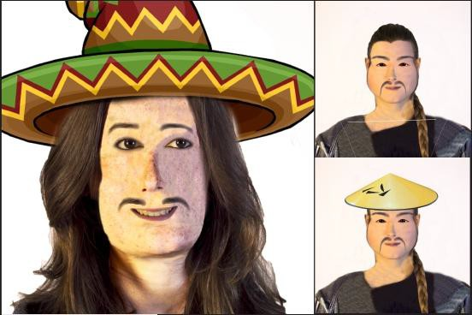

Oggetto  personale  Proponiamo agli studenti di portare un oggetto per loro significativo e fare una foto con esso | Scambio faccia  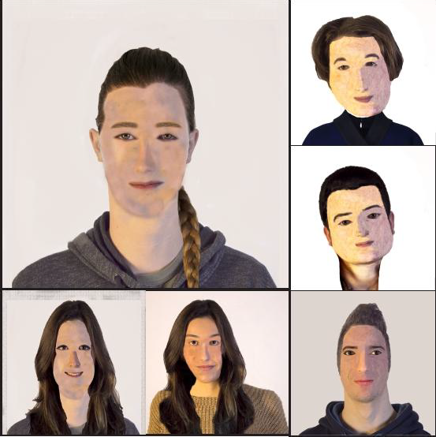  Proponiamo la simpatica e innovativa idea di scambiare elementi del viso tra i componenti della stessa classe | Personalizza  volto  Proponiamo di aggiungere alla foto originale alcuni elementi e disegni per personalizzare l’annuario

RICORDIAMOCI PER SEMPRE

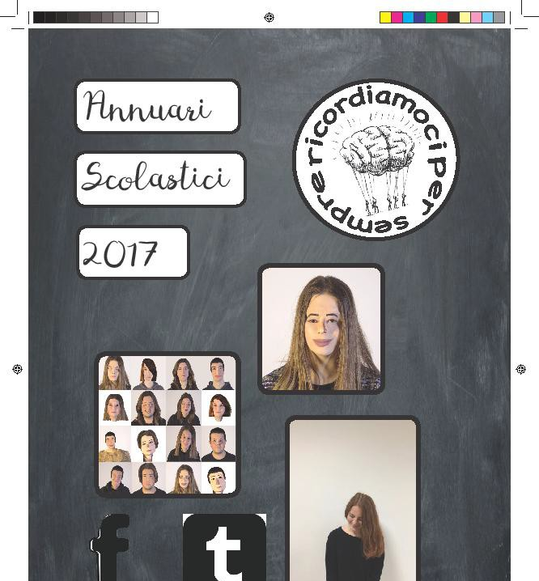

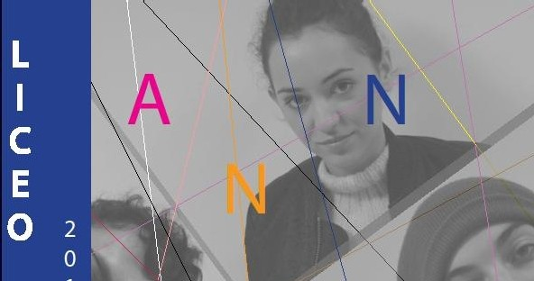
A

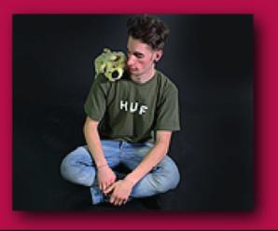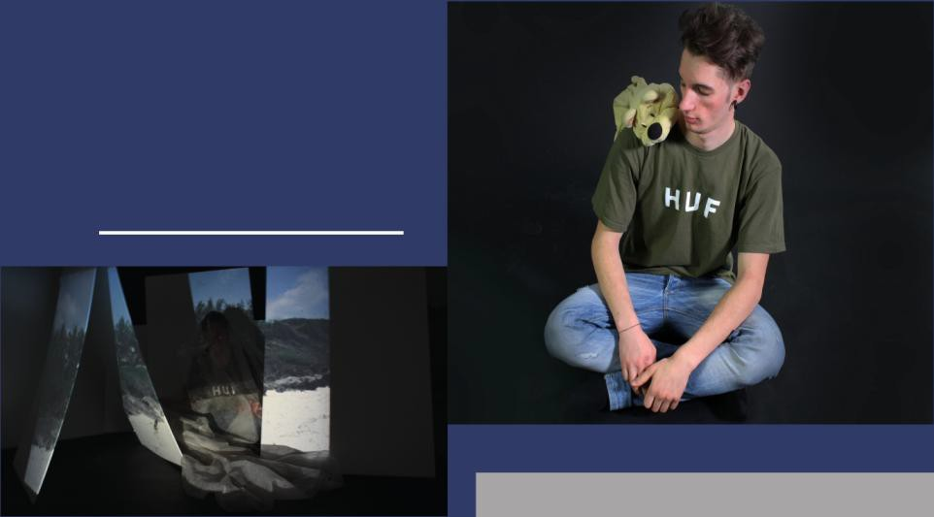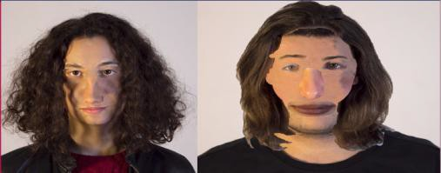 CHI SIAMO?
LE FOTO LE FACCIAMO COME VOLETE VOI!
IL NECESSARIO
PER SCATTARE LO
PORTIAMO NOI!!!
Siamo un gruppo di giovani
che ha deciso di creare
annuari scolastici
Modifichiamo digitalmente vostre foto senza NESSUN costo aggiuntivo
SIAMO IL MEGLIO!
Veloci Professionali Disponibili
Offriamo reinterpretazioni di ritratti con oggetti che ci fornite VOI!

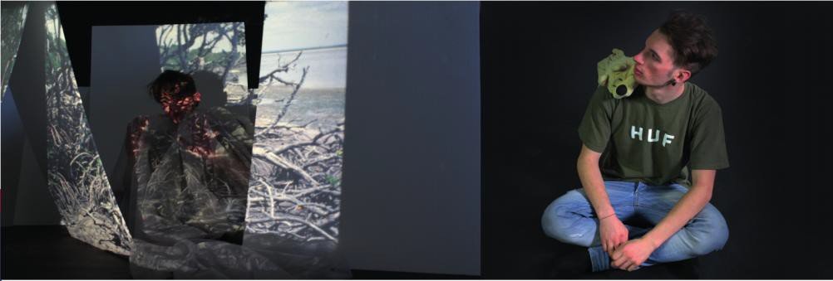

PER UN PASSATO SEMPRE PRESENTE!!
ANNUARI SCOLASTICI
2016/2017
DOVE PUOI TROVARCI  Via Oberdan, 12/E 25137Brescia Tel. 0302547347  INFO@tartagliaolivieri.it | Progettoscuolalavoro.it  CLICCA E CONTATTACI

LA STORIA OGGI LA
FACCIAMO
NOI
20252016
20192017
PROGETTOANNUARIO
2020
2019 2018
2022
2023

CONTATTI:

2025

2024

Classe 4D Multimedia IISTartaglia-Olivieri indirizzo:Via Oberdan 12/e,BS

f.apollonio & c.SPA
indirizzo:vill.Sereno,trav.XVIII,4

2026

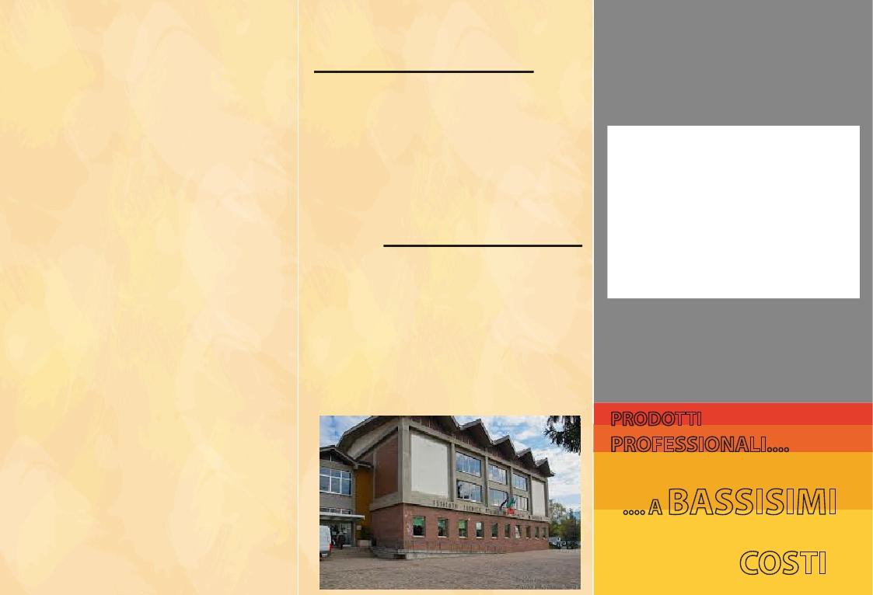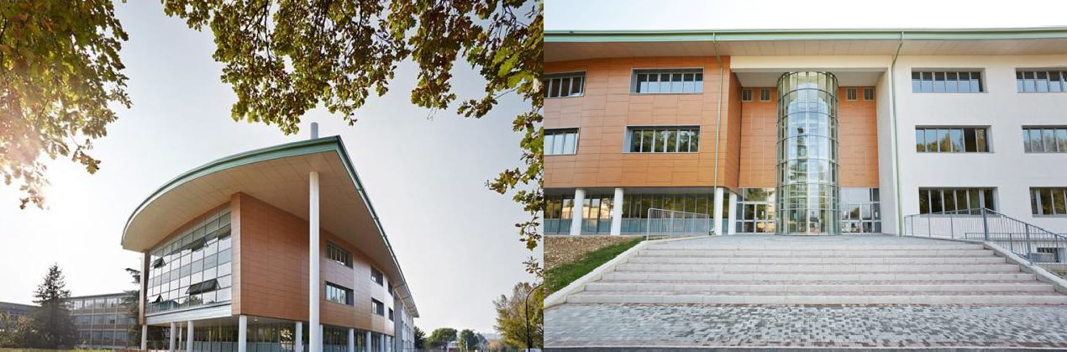ANNUARIO SCOLASTICO
2016-2017

PER
UN PASSATO
SEMPRE PRESENTE

Tel. 339 45 67 546
Fax 030 56 42 456
Web www.olivieriagency.it

CONTATTACI !

Sede: Liceo Artistico Olivieri

Via G. Oberdan, 12/E, 25128
Brescia BS, Italia

Siamo un gruppo di GIOVANI imprenditori che puntano ad offrire prodotti di MASSIMA qualità a costi contenuti.

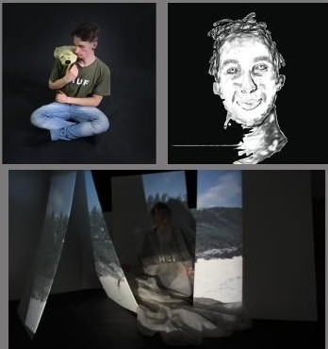

IDEE
ORIGINA_LI
PERI VOSTRI SCATTI

